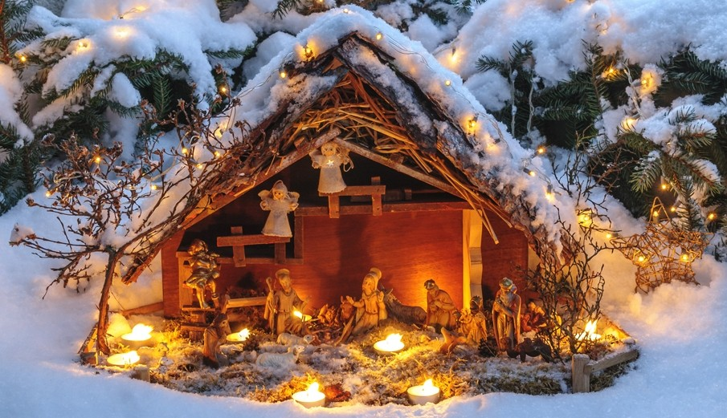XIV Gminny Konkurs Szopek Bożonarodzeniowych
Szkoła Podstawowa im. Księdza Stanisława Sudoła w Wiązownicy
oraz Gminne Centrum Kultury w Wiązownicy
zaprasza wszystkich uczniów do udziału w czternastej edycji
Gminnego Konkursu Szopek Bożonarodzeniowych
pod patronatem Wójta Gminy Wiązownica.
Swoim zaangażowaniem postarajmy się podtrzymywać i rozwijać tę przepiękną tradycję najcudowniejszych w naszej polskiej kulturze chrześcijańskiej świąt.
Cele konkursu:
- Zachowanie tradycji budowania szopek bożonarodzeniowych.
- Prezentacja szopki bożonarodzeniowej jako elementu kultury chrześcijańskiej
i narodowej.
- Kształtowanie aktywnej i twórczej postawy uczniów wobec sztuki oraz tradycji kulturowej związanej z obrzędami okresu Bożego Narodzenia.
- Rozwijanie zainteresowań polskimi tradycjami bożonarodzeniowymi.
- Rozwijanie wrażliwości estetycznej dzieci i młodzieży.
- Prezentowanie osiągnięć artystycznych uczniów.
- Kształtowanie inwencji i wyobraźni twórczej.
Uczestnicy: Konkurs skierowany jest do uczniów szkoły podstawowej Obejmuje dwie grupy wiekowe:
uczniowie szkoły podstawowej klas: I – III,
uczniowie szkoły podstawowej klas: IV – VI
uczniowie szkoły podstawowej klas: VII - VIII
Warunki:
Zadaniem uczestników konkursu jest wykonanie przestrzennej pracy - szopki bożonarodzeniowej.
Należy uwzględnić elementy tradycji Bożego Narodzenia,
Zaleca się wykonanie szopki w oparciu o materiały naturalne (np. drewno, papier, kora, nasiona, mech, kamień, itp.)
Prace należy opatrzyć metryczką zawierającą imię, nazwisko autora, kategorię wiekową, klasę i numer telefonu do kontaktu oraz dołączyć zgodę na przetwarzanie danych osobowych
i wizerunku dziecka.
Kryteria ocen:
Prace oceniane będą według następujących kryteriów:
- Ogólne wrażenie artystyczne.
- Oryginalność pomysłu.
- Opracowanie tematu, dobór i wykorzystanie materiałów.
- Wkład pracy.
- Estetyka pracy oraz trwałość konstrukcji.
- Samodzielność wykonania.
Termin:
Prace należy składać w Gminnym Centrum Kultury w Wiązownicy
do dnia 10 grudnia 2021 r. do godziny 15.00
Rozstrzygnięcie konkursu:
Zakwalifikowane do konkursu prace będą prezentowane na wystawie. Ogłoszenie wyników nastąpi 14 grudnia 2021 r. Informacje te zostaną podane na stronie internetowej Szkoły Podstawowej im. Księdza Stanisława Sudoła w Wiązownicy oraz przekazane telefonicznie do szkół.
Zapraszamy do wzięcia udziału w konkursie i życzymy wspaniałych pomysłów podczas wykonywania prac. ORGANIZATORZY
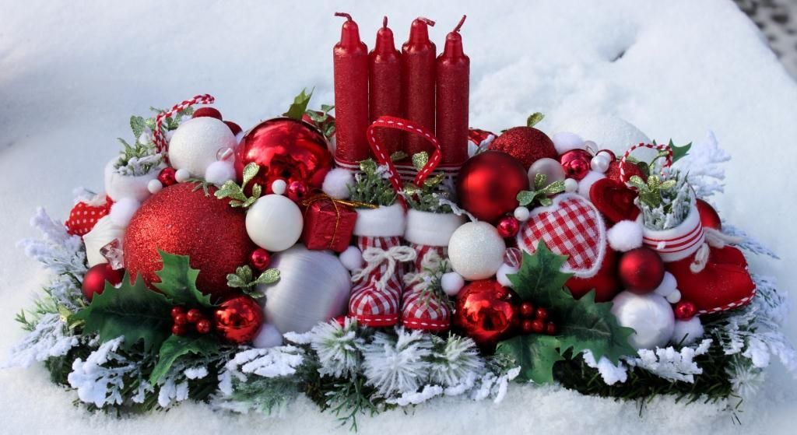
Oświadczenie
rodziców (opiekunów prawnych) uczniów
biorących udział w XIV Gminnym Konkursie Szopek Bożonarodzeniowych.
Oświadczam, iż zgodnie z ustawą z dnia 10 maja 2018 roku o ochronie danych osobowych (Dz. Ustaw
Z 2018, poz. 1000) oraz zgodnie z Rozporządzeniem Parlamentu Europejskiego i Rady (UE) 2016/679
z dnia 27 kwietnia 2016 r. w sprawie ochrony osób fizycznych w związku z przetwarzaniem danych
osobowych i w sprawie swobodnego przepływu takich danych oraz uchylenia dyrektywy 95/46/WE
(Ogólne Rozporządzenie o Ochronie Danych Osobowych): wyrażam zgodę na przetwarzanie danych osobowych i wizerunku mojego dziecka....................................................................
ucznia..........................................................................................................., do celów związanych z jego
(nazwa szkoły wraz z miejscowością)
udziałem w Gminnym Konkursie Szopek Bożonarodzeniowych w Wiązownicy organizowanym przez Szkołę Podstawową w Wiązownicy dla uczniów szkół podstawowych w roku szkolnym 2021/2022.

............................................................. (podpis rodzica (opiekuna prawnego)

